
Urkunde

Hiermit wird bestätigt, dass
____________
am 13. Dezember 2008
erfolgreich an der Internet-Rallye
des Are-Gymnasiums
teilgenommen hat.

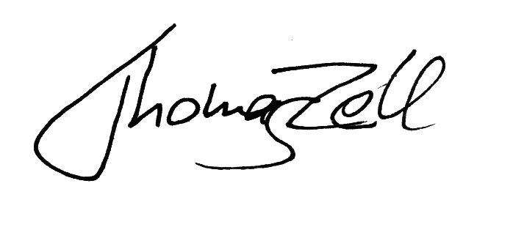

_________________________
Bad Neuenahr, den 13. Dezemner 2008

